Бюджетное учреждение Омской области «Омский центр кадастровой оценки и технической документации» информирует

В соответствии с приказом Министерства имущественных отношений Омской области от 23 мая 2018 года № 26-п «О проведении государственной кадастровой оценки объектов недвижимости, расположенных на территории Омской области» в 2020 году бюджетным учреждением проведена оценка земель населенных пунктов и сельскохозяйственного назначения, результаты которой вступили в силу в 2021 году.
В 2021 году на территории Омской области проводится государственная кадастровая оценка объектов капитального строительства (квартиры, дома гаражи, дачи, сооружения, здания коммерческого и производственного назначения).

Собственники земельных участков и объектов недвижимости могут:
- направить заявление о предоставлении разъяснений, связанных с определением кадастровой стоимости земельных участков по результатам оценки 2020 года;
- направить декларацию с характеристиками своего объекта недвижимости (квартиры, дома, дачи, гаражи) с уточняющими сведениями;
- ознакомиться с предварительными результатами кадастровой оценки объектов капитального строительства и направить свои замечания к промежуточному отчету.

Направить декларации и заявления в Омский центр кадастровой оценки и технической документации можно:  - почтовым отправлением по адресу:  644024, г. Омск, ул. Краснофлотская, д.8;  - лично на бумажном носителе;  - в форме электронного документа через портал «Госуслуги55», подписанного усиленной квалифицированной электронной  подписью заявителя или его представителя;  - на электронную почту: kd_ocenka@list.ru. | 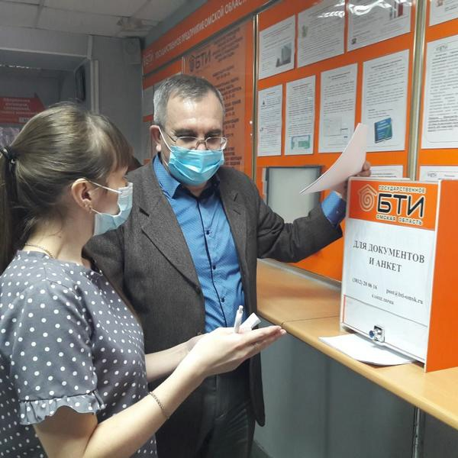

Телефоны «горячей линии» Омского центра кадастровой оценки и технической документации: 8 (3812) 43-08-33, 8 (3812) 20- 12-05.
«Прямая линия» работает ежедневно с 10:00 до 16:00.

Официальный сайт: www.bti55.ru.

